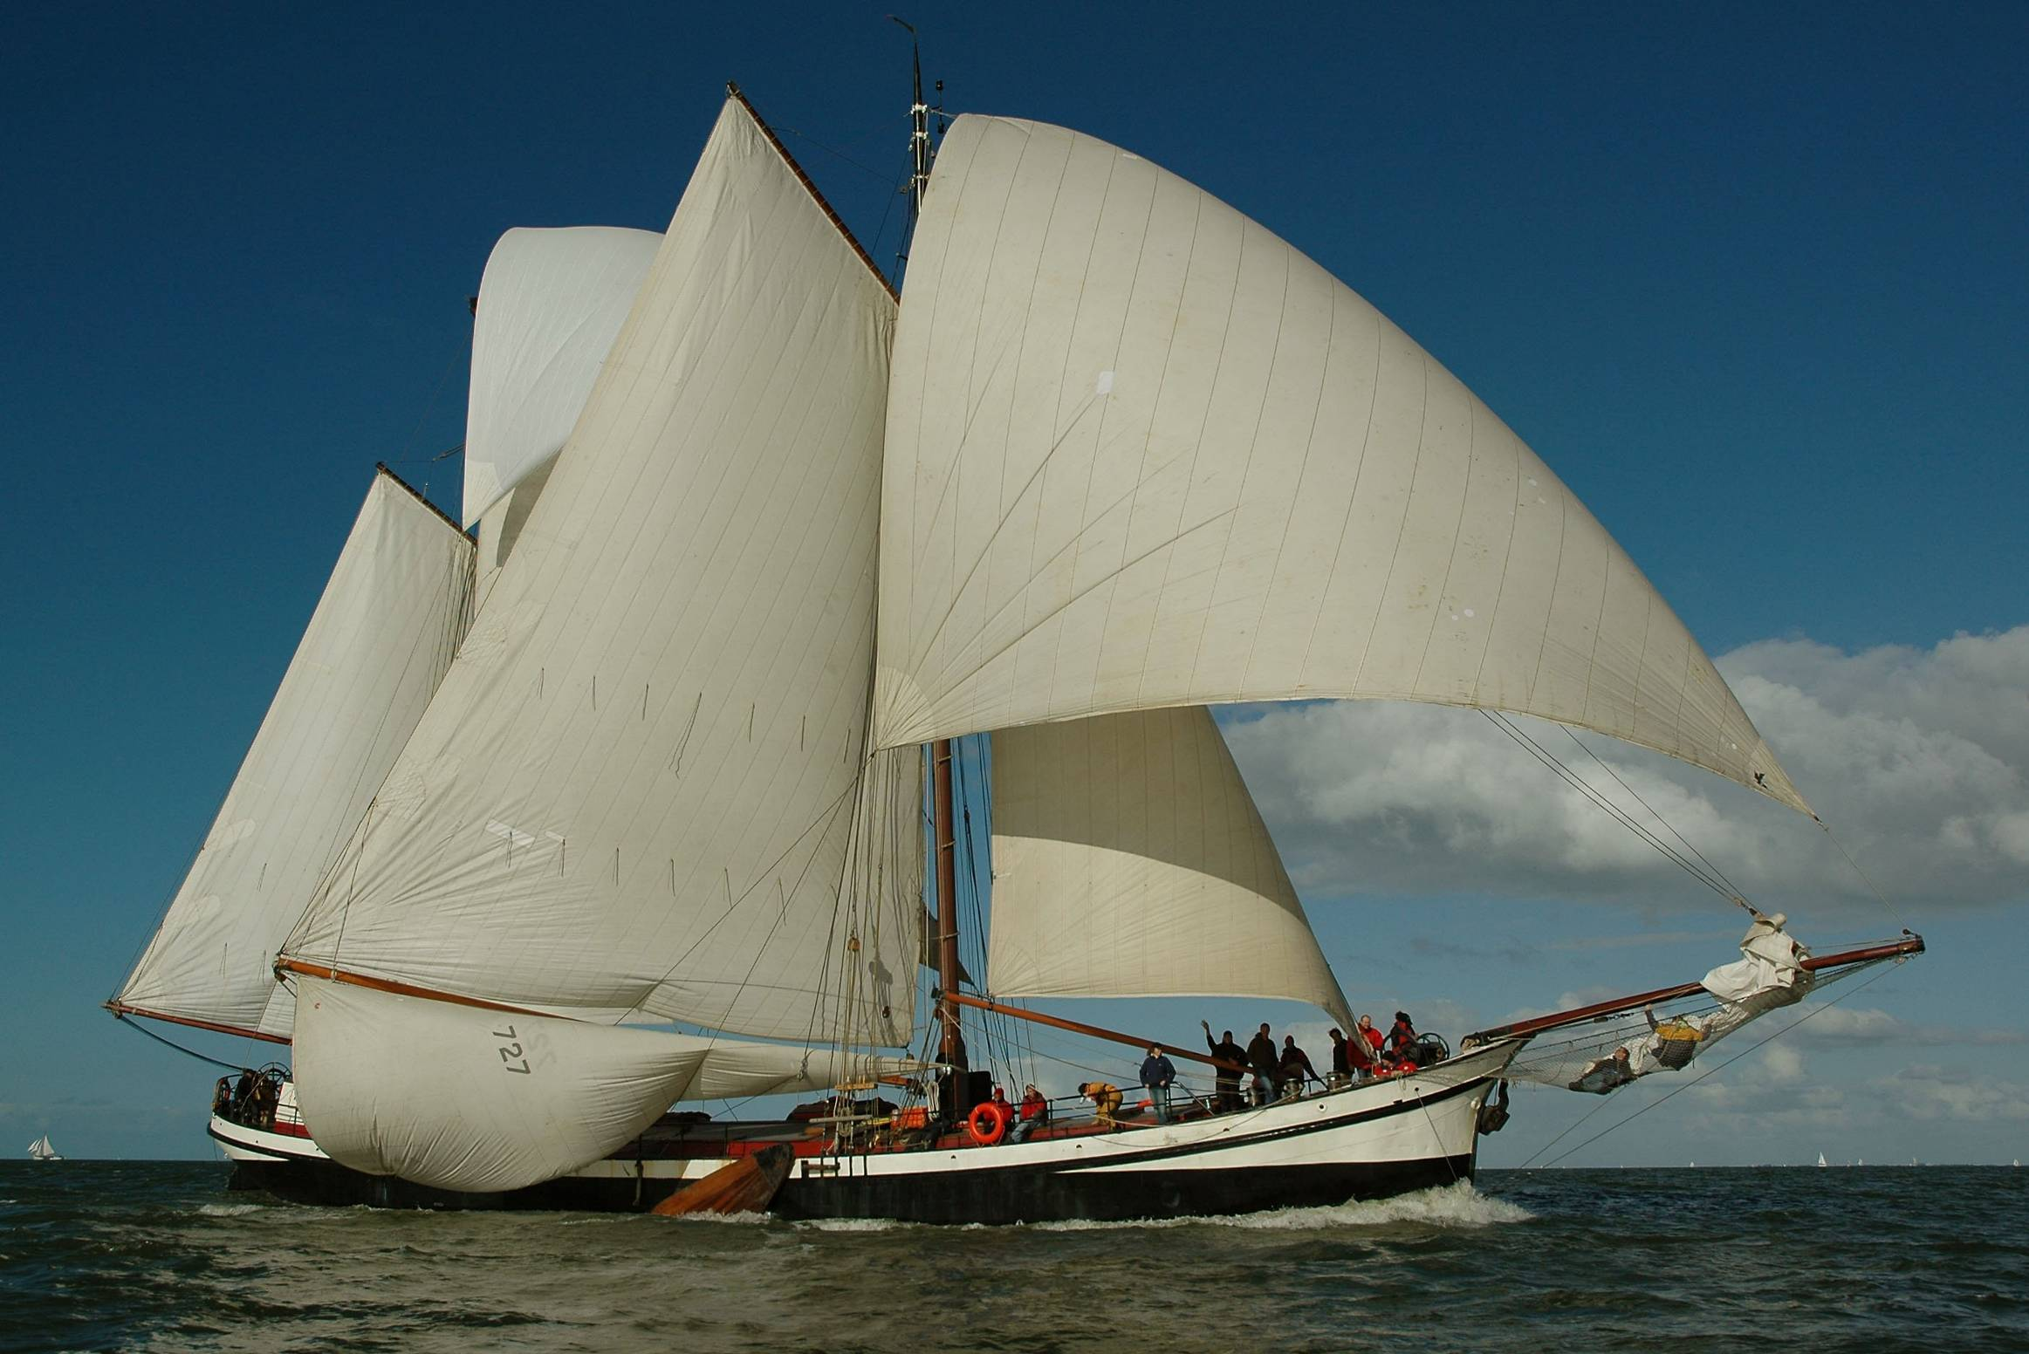
ÖTLETTÁR
13 fős lelkes legénységgel kihajózott, az ötlettár vitorlása.

Kis türelmeteket kérjük az oldal tökéletesítéséig, hisz:
- az új legénységnek még össze kell szoknia
- már rengeteg kikötőt bejárt, némelyeket még csak érintett…de minden bizonnyal a MEKDSZ nyári táborig ki is köt!

Tudjuk, hogy már nagyon szurkolsz ennek a lelkes csapatnak, ezért kövesd nyomon az új felfedezéseket, látogasd rendszeresen az ötlettár honlapját (www.mekdsz.hu/otlettar)

